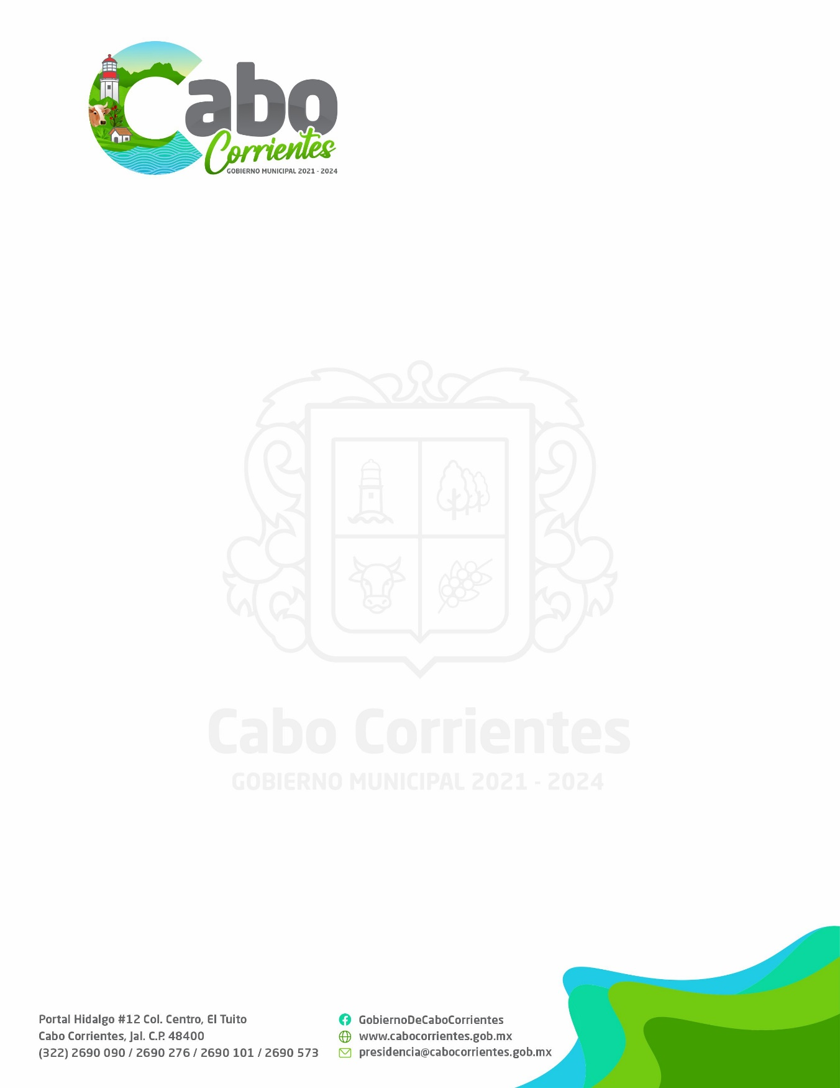
DEPENDENCIA: Departamento de Catastro Nº DE OFICIO: HM/14020/002/2021 ASUNTO: Solicitud Programa Operativo Anual

LIC. ADILENE DE JESUS TACUBA PILLADO DIRECTORA TITULAR DE TRANSPARENCIA Y OFICIALÍA DE PARTES ADMON 2021-2024
P R E S E N T E
El que suscribe ING. Edson Osvaldo Castillón Mora, Jefe en turno del Departamento de CATASTRO, del Municipio de Cabo Corrientes con el gusto de saludarle, aprovecho la ocasión para dar cabal respuesta, a su oficio con número 14020/0010/2021

PROGRAMA OPERATIVO ANUAL (POA) 2021-CATASTRO CABO CORRIENTES, JALISCO

ÁREA DE TRABAJO: JEFATURA DE CATASTRO | RESPONSABLE: ING. EDSON OSVALDO CASTILLÓN MORA

HORARIO DE ATENCIÓN: 09:00 A.M. A 16:00 P.M.

ING. EDSON OSVALDO CASTILLÓN MORA
Correo electrónico: catastro@cabocorrientes.gob.mx
Dirección: Portal Hidalgo N°12, Col. Centro El Tuito, Cabo Corrientes, Jal. C.P. 48400
Teléfono: 322 26 9 013 0 Ext. 103

INTRODUCCIÓN
El catastro es definido como una herramienta para procurar y garantizar la ordenación del espacio geográfico con fines de desarrollo, a través de la adecuada, precisa y oportuna definición de los tres aspectos más relevantes de la propiedad inmobiliaria: descripción física, situación jurídica y valor económico.

- PROGRAMA O PROYECTO: PROGRAMA OPERATIVO ANUAL
- PROBLEMA QUE SE ATIENDE: ACTUALIZACION DEL PADRON CATASTRAL
- OBJETIVO GENERAL: LOGRAR MECANISMOS ADMINISTRATIVOS DE RECAUDACIÓN QUE DISMINUYAN LOS REZAGOS DE COBROS DE IMPUESTO PREDIAL.

OBJETIVOS ESPECÍFICOS
- AUMENTAR LA RECAUDACIÓN DEL IMPUESTO PREDIAL.
- INSCRIPCIÓN DE CUENTAS PREDIALES.
- DETERMINAR Y GESTIONAR EL AUMENTO DE IMPUESTO PREDIAL.
- ACTUALIZAR EL PADRON CATASTRAL EN BASE A LAS NUEVAS TABLA DE VALORES EN EL AÑO 2021

ACTIVIDADES GENERALES
- ACTUALIZACIÓN DEL PADRÓN
- REVISIÓN Y AUTORIZACIÓN DE AVALÚOS TÉCNICOS.
- COBRO DE IMPUESTO PREDIAL.
- INSCRIPCIÓN DE CUENTAS CATASTRALES.
- COBRO DE TRASMISIONES PATRIMONIALES
- REALIZACIÓN DE CERTIFICADOS DE NO ADEUDO
- REALIZACIÓN DE HISTORIALES CATASTRALES

Meta: la meta principal que se tiene en el departamento de Catastro Municipio de Cabo Corrientes, Jalisco para el año entrante 2021, es la aprobación de las tablas de valores 2021, ya que con esta estrategia el municipio podrá obtener mayor recaudación de impuestos en general, ya que no se han actualizado desde el año 2016 y es prioridad en el departamento tratar de asentarlas en el año que entra.

Actividades a realizar durante los meses de OCTUBRE A DICIEMBRE DEL 2021
- Cobro del impuesto predial pago ordinario
- Registro ordinario de tramites catastrales
- Análisis de documentos faltantes
- Generación del archivo completo de respaldo

CONCLUSIÓN
En términos generales se ha intentado mejorar las condiciones del departamento, es por ello que año tras año se han ido incrementando los ingresos gracias al personal que se ha enfocado en hacer un trabajo favorable, en donde se le trata de dar un buen servicio a los contribuyentes que son los principales actores en este departamento.
Cabe mencionar que actualmente estamos pasando por un momento no tan favorable como quisiéramos derivado de la pandemia y es por ello que hacemos lo posible porque los contribuyentes paguen sus impuestos con sus respectivos descuentos que inician en Enero, Febrero, Marzo y Abril de cada año respectivamente.

Materiales y equipo del departamento de catastro (montos presupuestales) para el año 2021
Partidas presupuestales

211 | Materiales, útiles y equipos menores de oficina | 4,000.00
212 | Materiales y útiles de impresión y reproducción | 1,200.00
218 | Materiales para el registro e identificación de bienes y personas | 8,000.00
294 | Refacciones y accesorios menores de equipo de cómputo y tecnologías de la información | 800.00
375 | Viáticos en el país | 3,000.00
 |  | 17,000.00

